UBND HUYỆN GIA LỘC  TRƯỜNG TIỂU HỌC PHẠM TRẤN  Số: 09 /QĐ - THPT | CỘNG HOÀ XÃ HỘI CHỦ NGHĨA VIỆT NAM  Độc lập - Tự do - Hạnh phúc  Ph¹m TrÊn, ngµy 05 th¸ng 05 n¨m 2025

NGHỊ QUYẾT THƯ VIỆN
Năm học 2024 - 2025

I.Thời gian: 15h20phút ngày 5 tháng 5 năm 2025
II.Địa điểm: Phòng đọc Giáo viên
III.Thành phần: CBTV,BGH,CTV
IV. Nội dung:
1.Nhận xét công tác thư viện tháng 4.
- Đã tổ chức giới thiệu sách theo chủ điểm: Ngày hội non sông". Cuốn sách: bức tranh văn hóa các dân tộc Việt Nam .
- Tổ chức giới thiệu sách theo tuần trong tháng 4.
- Hưởng ứng “Ngày sách và văn hóa đọc Việt Nam 21/4”. Thư viện nhà trường kết hợp với Đoàn đội tổ chức Hội thi thư viện sách nói.
Kết quả như sau:
Khối 1: Giải nhất lớp: 1C, Nhì: 1B, Ba: 1A
Khối 2: Giải nhất lớp 2C, Nhì: 2A, Ba: 2B
Khối 3: Giải nhât lớp: 3A. Nhì: 3B, Ba: 3C
Khối 4: Giải nhất lớp: 4C. Nhì: 4B. Ba: 4A
Khối 5: Giải nhất 5C, 5D. Nhì 5A. Ba: 5B
- Cho GV mượn sách, báo theo lịch.
- Thường xuyên quét dọn vệ sinh thư viện.
- Chuẩn bị đăng ký mua sgk năm học mới 2025 - 2026
- Cập nhật sổ sách. Cập nhật và mượn trả trên phần mềm thư viện Vietbiblio
- Cho mượn tài liệu lên các lớp, luân chuyển tài liệu phòng đọc.
- Thực hiện tiết đọc, tiết học hiệu quả theo đúng kế hoạch.
- Duy trì tốt hoạt động Thư viện lớp học.
2. Kế hoạch hoạt động của thư viện tháng 5.
Chủ điểm: Tự hào đội viên
- Tổ chức trưng bày, giới thiệu sách kỉ niệm ngày giải sinh nhật bác 19/5
- Chuẩn bị kế hoạch giới thiệu và phát hành SGK phục vụ năm học mới .
- Cho mượn tài liệu lên các lớp, luân chuyển tài liệu phòng đọc.
- Cho GV mượn sách theo lịch.
- Thường xuyên quét dọn vệ sinh thư viện.
- Duy trì tốt hoạt động Thư viện lớp học.
- Cập nhật sổ sách thư viện. Họp tổ thư viện.
- Thu hồi sách học kỳ II.
- Làm báo cáo hoạt động thư viện học kỳ II gửi về BGH nhà trường.
3. Nhận xét của Phó hiệu trưởng
Đồng ý với nhận xét công tác thư viện thiết bị tháng 4 và thống nhất triển khai công tác tháng 5, song cần lưu ý một số điểm:
- Tổ chức và động viên các em đến thư viện thân thiện đọc sách, bảo quản trả sách đúng quy định.
- Nghị quyết trên được thông qua tại cuộc họp và được 100% người tham gia nhất trí
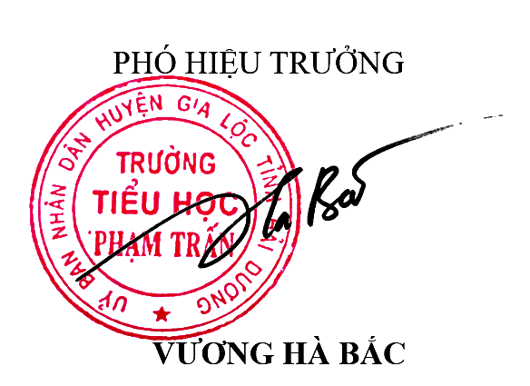 | Thư ký  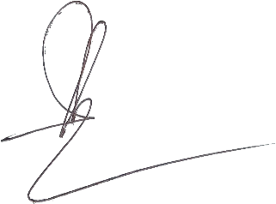  Phạm Thị Nha Trang

